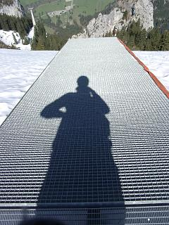
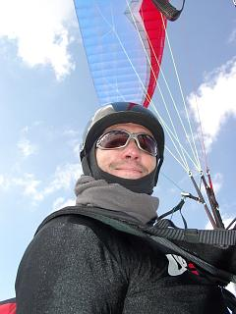
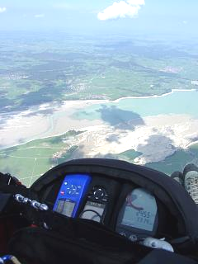
Fliegen ist ...
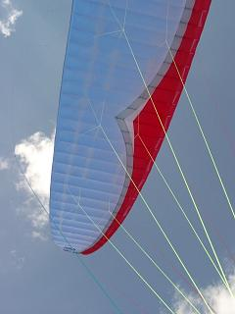
Von Ingo Kallmeyer
Tegelberg
Text & Fotos © Ingo Kallmeyer
www.fliegen-ist.de
Morgens früh schau ich aus dem Fenster und werd ganz hibbelig. Überm Tegelberg ist ein blitzeblauer Himmel.
Tochter geht früh in den Kindergarten und Vater macht sich auf den Weg zum Tegelberg.
An der Bahn krieg ich schon wieder die Krise. Die fährt nur mit halber Besetzung und mir vor der Nase weg. Ich warte eine halbe Stunde, dann kann ich endlich mit noch zwei anderen Fliegern nach oben fahren.
Der Wind gaukelt uns Nordwest vor. Der Erste packt aus und macht sich startfertig. Schwubs..., der Wind dreht auf Süd. Na klasse, hoffen wir, daß das nicht den ganzen Tag so weitergeht.
Um 12 Uhr muß ich spätestens auf der Straße sein und meine Tochter vom Kindergarten abholen.

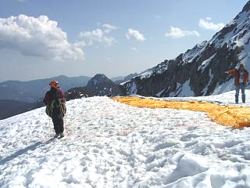

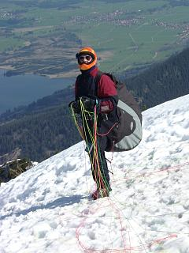
Der Wind kann sich nicht so recht entscheiden, er wechselt zwischen Null, Süd, West, Ost durch die Gegend. Der Erste nutzt eine Null - Phase und startet. Sieht ja ganz gut aus. Ich mach mich fertig und schaue immer wieder auf die Uhr. ...jetzt kann der sich auch noch am Rohrkopf halten.... Ich steh hier in voller Montur und komm nicht raus. Der Wind treibt wieder sein altes Spiel und läßt auf sich warten. In der nächsten Null - Phase mach ich ordentlich Dampf und schon geht`s in die Luft.

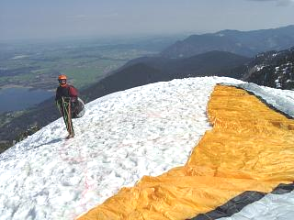

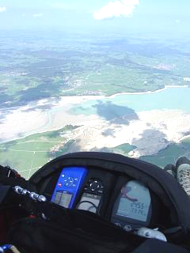

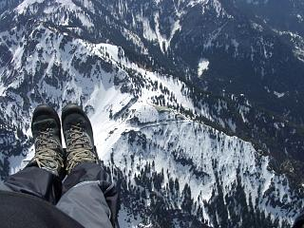

...der Wind,
...der Wind
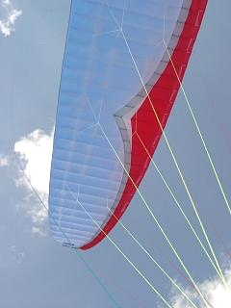

Eine halbe Stunde hab ich noch... Ich kann mit anderen Flieger 100 Meter aufdrehen. Er scheint in diesem Nullschieber - leichtes Steigen - Gewürge keine Lust mehr zu haben und fliegt den Landeplatz an. So schnell geb ich nicht auf. 15 Minuten hab ich noch... und 100 Meter Startüberhöhung. Was jetzt...? ...landen ? ...Süden ?
Mit knapp 50 Metern überm Grad geht es in den Südkessel ...heia, was ist das ? Elf Uhr und es zieht mich mit 4 Meter gegen den mit Cumuluswolken übersäten Himmel. Geil..., der Aeron zieht wunderbar in die Thermik und es beamt mich nach oben.

Text & Fotos © Ingo Kallmeyer
www.fliegen-ist.de

...was jetzt ?

Hier ist der Südwind deutlich spürbar. Es versetzt mich nach Norden. Das Vario jault und die Bergstation wird immer kleiner. Ich müßte langsam runter, sonst komm ich zu spät in den Kindergarten. Es steigt und steigt. Mittlerweile bin ich an der Basis auf 2500 angelangt... jetzt ist guter Rat teuer. Runter oder rüber ? Ich entscheide mich für rüber und nehme Kurs auf Rieden.
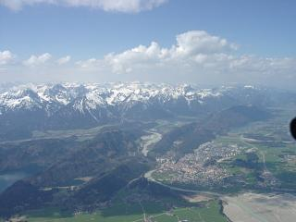

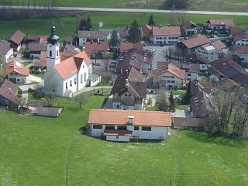
Mit 1000 Metern komm ich über meinem Heimatort an und flieg noch ein bissel durch die Gegend.

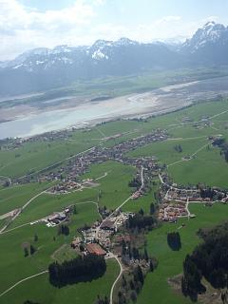

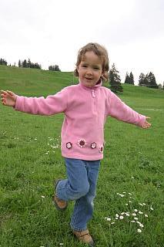
Pünktlich zum Kindergartenschluß lande ich dahinter ein, ...meine Tochter kommt strahlend zu mir angelaufen ...
Fliegen ist ...
... Fortsetzung folgt ...
... Ingo
... Füssen, Rieden und strahlende Kinderaugen ...

